**Dossier d’Initialisation**

**Projet SI urbanisé et SOA**

1. **Contexte**

Ce projet s'inscrit dans le cursus 4IF pour le cours SOA et SI urbanisés. Il s'agit d'étudier la gestion des contacts commerciaux d'une banque.

Le but est de concevoir des applications et réaliser l'architecture du poste de travail. Les applications et l'architecture doivent apporter une aide aux agents commerciaux pour :

* + identifier et définir les contacts qu'ils doivent avoir avec leurs clients
  + permettre au chef d'agence de les répartir entre ses collaborateurs et des les réaffecter en fonction de leur disponibilité
  + prendre les rendez-vous et tenir leur agenda
  + préparer ces rendez-vous et les projets de proposition en fonction de la connaissance des clients
  + conduire les entretiens lors des rendez-vous et déclarer les résultats obtenus
  + suivre la réalisation des contacts programmés.

1. **Risques**

* Perte de temps en séance par des ressources humaines dissipées.
* Mauvaise répartition des charges.
* Absence justifiée ou non des ressources.
* Problèmes relatifs à la langue
* Utilisation des outils

1. **Ressources**

Les ressources sont découpées en binômes :

Binôme 1 : Hugo PASTORE DE CRISTOFARO (Chef de Projet) et Quentin Villers.

Binôme 2 : Clément Geiger et Victor Borges

Binôme 3 : Raphaël Lizé et Karen Abanto

1. **Liste des tâches, charges et répartition**

Les cases correspondent à la charge exprimée en Heure Homme.



1. **Dépendances**

En dehors de l'évidente dépendance entre les 3 grandes parties, voici les dépendances internes aux parties :

Conception d'ensemble :

Diagrammes d'activités → Découpage MCD et définition des blocs → diagrammes de séquences et diagrammes de collaboration → architecture technique générale

Conception détaillée :

Enchaînement des fenêtres → Liste des services → Liste des services bloc Client → spécification (SM, SOM)

Architecture technique et assemblage :

Spécification et répartition : Architecture technique → assemblage

Parallélisme entre Spécification et répartition et les spécifications SM, SOM.

1. **Planning prévisionnel**

Séance 1 : Diagrammes d’activité, découpage et définition des blocs.

Séance 2 : Diagrammes de séaquences, diagramme de collaboration et architecture technique générale.

Séance 3 : EdF, Liste Services

Séance 4 : Liste services bloc Client, Spécification (SM, SOM), spécification et répartition, architecture technique.

Hors séance : Assemblage, livrables, présentation

Temps prévu hors séance : 8 HH, donc entre 1 et 2 h par personne.

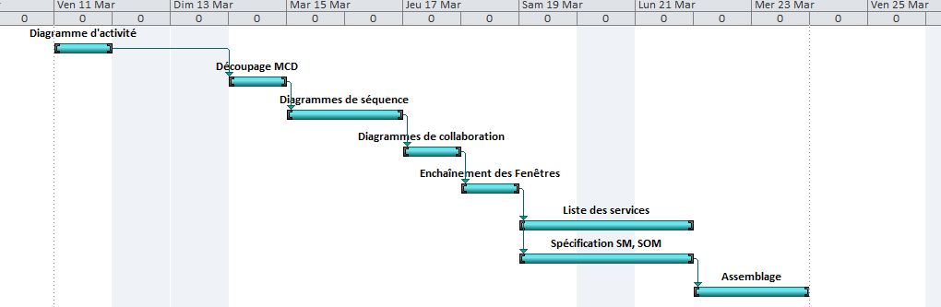

1. **Liste des produits finis**

- Dossier d’Initialisation

- Document de conception d’ensemble

- Document de conception détaillée

- Architecture technique

- Bilan du projet

1. **Outils**

Utilisation d’un tableau de bord (déjà éprouvé dans d’autres projets) en ligne sur google docs, donc accessible à tous les membres du groupe, pouvant éditer leur charge effective. (Il s’agit du tableau dans la première partie.)

Modélisation des modèles grâce à Dia, Bouml et Microsoft Visio.

Travail collaboratif avec un dépôt Git hébergé sur GitHub.

Rédaction des livrables avec l'outil LaTeX et Microsoft Word.